RESULTADOS ENCUESTA ALI IDARTES

Resumen de campo para 3.
Tipo de Servidor Público
Opción | Cuenta | Porcentaje
Libre nombramiento y remoción (1) | 8 | 5.80%
Carrera administrativa (2) | 13 | 9.42%
Provisional (3) | 13 | 9.42%
Supernumerario (4) | 0 | 0.00%
Planta Temporal (5) | 9 | 6.52%
Empleado oficial (6) | 0 | 0.00%
Contratista (7) | 95 | 68.84%
Sin respuesta | 0 | 0.00%
No completada o No mostrada | 0 | 0.00%
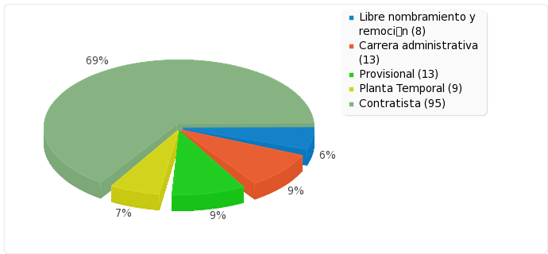

Resumen de campo para 4.
Edad
Opción | Cuenta | Porcentaje
Entre 18-26 años (31) | 16 | 11.59%
Entre 27-45 años (32) | 95 | 68.84%
Entre 46-60 años (33) | 27 | 19.57%
Mayor de 60 años (34) | 0 | 0.00%
Sin respuesta | 0 | 0.00%
No completada o No mostrada | 0 | 0.00%
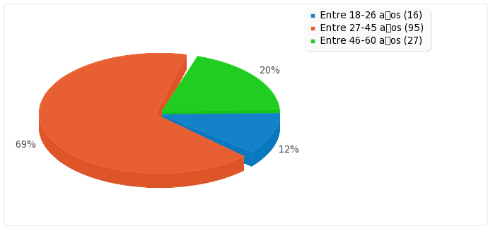

Resumen de campo para 5.
Máximo nivel educativo
Opción | Cuenta | Porcentaje
Básica Secundaria y media (41) | 8 | 5.80%
Técnico/Tecnológico (42) | 28 | 20.29%
Pregrado (43) | 33 | 23.91%
Postgrado (44) | 69 | 50.00%
Sin respuesta | 0 | 0.00%
No completada o No mostrada | 0 | 0.00%
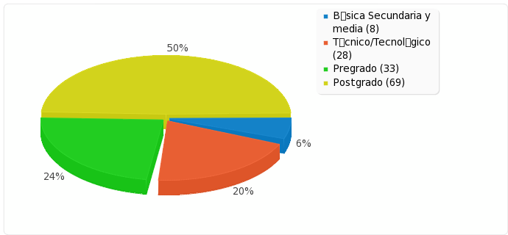

Resumen de campo para 6.
Sexo
Opción | Cuenta | Porcentaje
Mujer (1) | 89 | 64.49%
Hombre (2) | 48 | 34.78%
Intersexual (3) | 0 | 0.00%
Sin respuesta | 1 | 0.72%
No completada o No mostrada | 0 | 0.00%
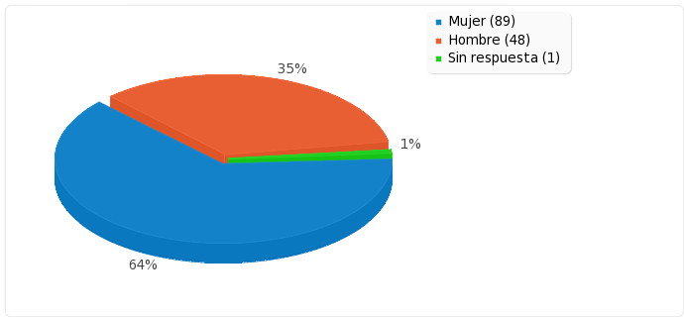

Resumen de campo para 7.
Identidad de género
Opción | Cuenta | Porcentaje
Femenina (71) | 89 | 64.49%
Masculina (72) | 48 | 34.78%
Transgénero (73) | 0 | 0.00%
Sin respuesta | 1 | 0.72%
No completada o No mostrada | 0 | 0.00%
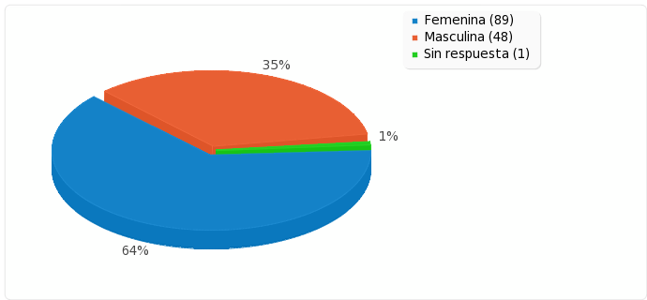

Resumen de campo para 8.
Orientación sexual
Opción | Cuenta | Porcentaje
Homosexual (81) | 9 | 6.52%
Bisexual (82) | 6 | 4.35%
Heterosexual (83) | 118 | 85.51%
Sin respuesta | 5 | 3.62%
No completada o No mostrada | 0 | 0.00%
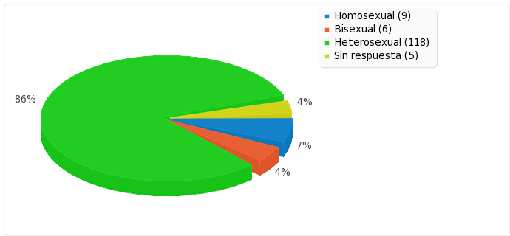

Resumen de campo para 1.
¿Ud. cree que las personas de los sectores LGBTI responden a lo establecido socialmente en relación con la moral, las costumbres, la idea de familia, de Dios, etc.?
Opción | Cuenta | Porcentaje
SI (1) | 93 | 67.39%
NO (2) | 45 | 32.61%
Sin respuesta | 0 | 0.00%
No completada o No mostrada | 0 | 0.00%
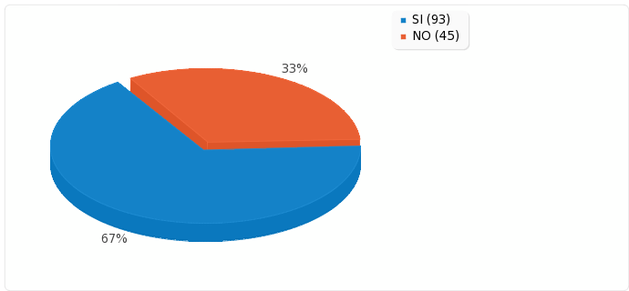

Resumen de campo para 2.
¿Ud. cree que el riesgo de consumo de sustancias psicoactivas en las personas de los sectores sociales LGBTI, con respecto a las demás personas es?
Opción | Cuenta | Porcentaje
Mayor (1) | 21 | 15.22%
Igual (2) | 99 | 71.74%
Menor (3) | 0 | 0.00%
No sabe/No informa (4) | 18 | 13.04%
Sin respuesta | 0 | 0.00%
No completada o No mostrada | 0 | 0.00%
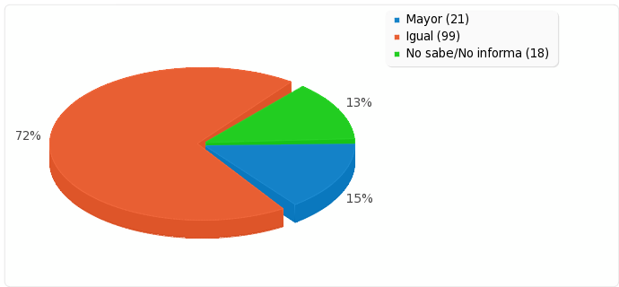

Resumen de campo para 3.
¿Ud. cree que el riesgo de las personas de los sectores sociales LGBTI de contraer infecciones de transmisión sexual, con respecto a las demás personas es?
Opción | Cuenta | Porcentaje
Mayor (31) | 56 | 40.58%
Menor (32) | 0 | 0.00%
Igual (33) | 75 | 54.35%
No sabe/No informa (34) | 7 | 5.07%
Sin respuesta | 0 | 0.00%
No completada o No mostrada | 0 | 0.00%
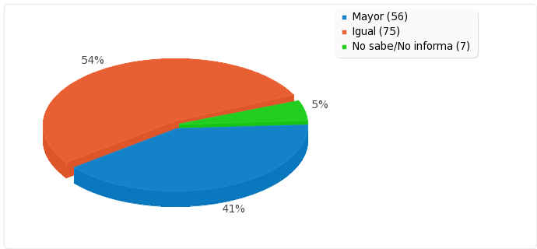

Resumen de campo para 4.
Ud. cree que las personas de los sectores LGBTI pueden ser percibidas como...
Opción | Cuenta | Porcentaje
Un riesgo para la comunidad, entendiendo riesgo como la posibilidad de un daño. (41) | 9 | 6.52%
Una posibilidad de crecimiento para las comunidades (42) | 36 | 26.09%
Ni lo uno ni lo otro, ni se perciben como un riesgo ni como una oportunidad (43) | 93 | 67.39%
Sin respuesta | 0 | 0.00%
No completada o No mostrada | 0 | 0.00%
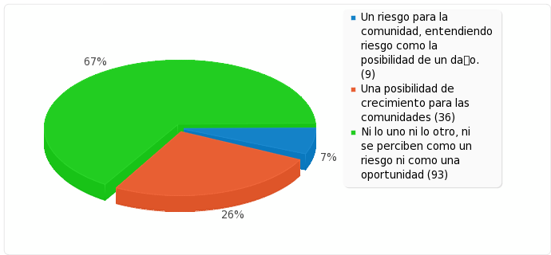

Resumen de campo para 5.(SQ001)
¿Considera que a las personas de los sectores LGBTI se les debe permitir que?
[Enseñen como profesoras-es]
Opción | Cuenta | Porcentaje
SI (A1) | 125 | 90.58%
NO (A2) | 13 | 9.42%
Sin respuesta | 0 | 0.00%
No completada o No mostrada | 0 | 0.00%
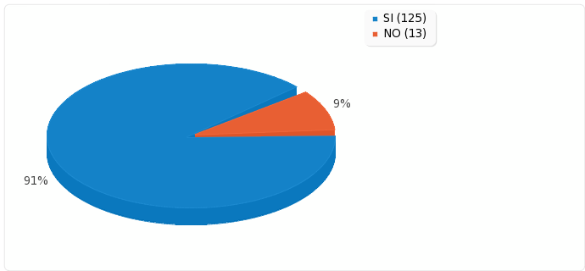

Resumen de campo para 5.(SQ002)
¿Considera que a las personas de los sectores LGBTI se les debe permitir que?
[Adopten o críen niños o niñas]
Opción | Cuenta | Porcentaje
SI (A1) | 97 | 70.29%
NO (A2) | 41 | 29.71%
Sin respuesta | 0 | 0.00%
No completada o No mostrada | 0 | 0.00%
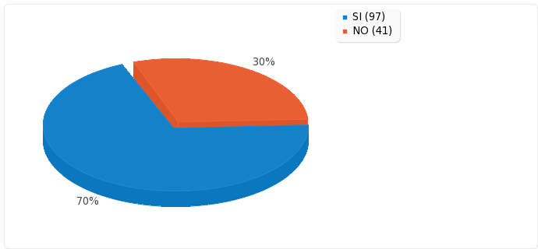

Resumen de campo para 5.(SQ003)
¿Considera que a las personas de los sectores LGBTI se les debe permitir que?
[Se casen entre sí]
Opción | Cuenta | Porcentaje
SI (A1) | 124 | 89.86%
NO (A2) | 14 | 10.14%
Sin respuesta | 0 | 0.00%
No completada o No mostrada | 0 | 0.00%
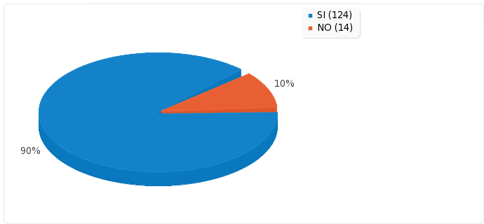

Resumen de campo para 5.(SQ004)
¿Considera que a las personas de los sectores LGBTI se les debe permitir que?
[Ejerzan cargos públicos]
Opción | Cuenta | Porcentaje
SI (A1) | 136 | 98.55%
NO (A2) | 2 | 1.45%
Sin respuesta | 0 | 0.00%
No completada o No mostrada | 0 | 0.00%
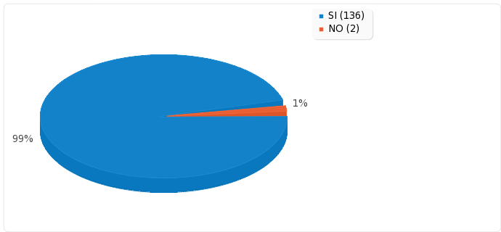

Resumen de campo para 5.(SQ005)
¿Considera que a las personas de los sectores LGBTI se les debe permitir que?
[Se besen en público]
Opción | Cuenta | Porcentaje
SI (A1) | 114 | 82.61%
NO (A2) | 24 | 17.39%
Sin respuesta | 0 | 0.00%
No completada o No mostrada | 0 | 0.00%
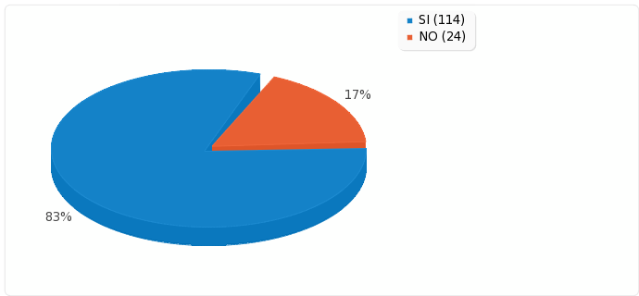

Resumen de campo para 6.
¿En su Entidad o Alcaldía Local usted conoce al menos un compañero o compañera de trabajo que se haya visibilizado como lesbiana, gay, bisexual, transgénero, intersexual?
Opción | Cuenta | Porcentaje
SI (61) | 130 | 94.20%
NO (62) | 8 | 5.80%
Sin respuesta | 0 | 0.00%
No completada o No mostrada | 0 | 0.00%
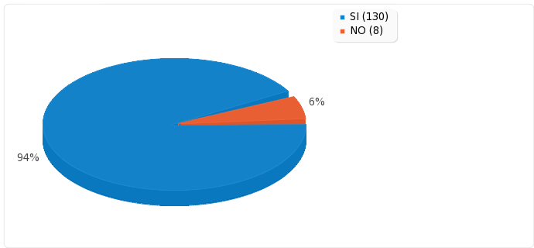

Resumen de campo para 1.(11)
¿Durante el presente año, en su lugar de trabajo, ha visto que alguna persona haya sido discriminada, molestada o que le hayan hecho sentir mal por alguno de los siguientes motivos?
[Por su raza u origen étnico]
Opción | Cuenta | Porcentaje
SI (A1) | 9 | 6.52%
NO (A2) | 128 | 92.75%
Sin respuesta | 1 | 0.72%
No completada o No mostrada | 0 | 0.00%
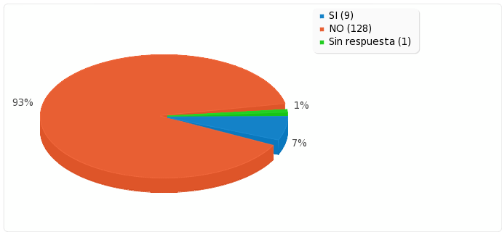

Resumen de campo para 1.(12)
¿Durante el presente año, en su lugar de trabajo, ha visto que alguna persona haya sido discriminada, molestada o que le hayan hecho sentir mal por alguno de los siguientes motivos?
[Por ser hombre o mujer]
Opción | Cuenta | Porcentaje
SI (A1) | 21 | 15.22%
NO (A2) | 116 | 84.06%
Sin respuesta | 1 | 0.72%
No completada o No mostrada | 0 | 0.00%
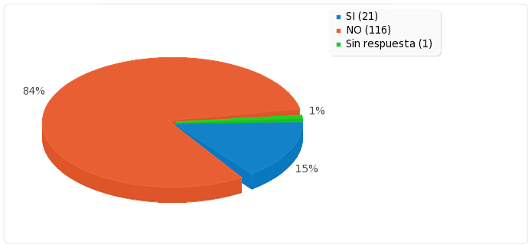

Resumen de campo para 1.(13)
¿Durante el presente año, en su lugar de trabajo, ha visto que alguna persona haya sido discriminada, molestada o que le hayan hecho sentir mal por alguno de los siguientes motivos?
[Por su orientación sexual o identidad de género (por identificarse como de los sectores LGBTI )]
Opción | Cuenta | Porcentaje
SI (A1) | 19 | 13.77%
NO (A2) | 118 | 85.51%
Sin respuesta | 1 | 0.72%
No completada o No mostrada | 0 | 0.00%
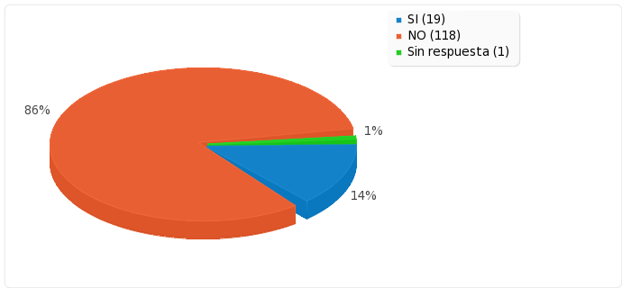

Resumen de campo para 1.(14)
¿Durante el presente año, en su lugar de trabajo, ha visto que alguna persona haya sido discriminada, molestada o que le hayan hecho sentir mal por alguno de los siguientes motivos?
[Por sus creencias religiosas]
Opción | Cuenta | Porcentaje
SI (A1) | 17 | 12.32%
NO (A2) | 120 | 86.96%
Sin respuesta | 1 | 0.72%
No completada o No mostrada | 0 | 0.00%
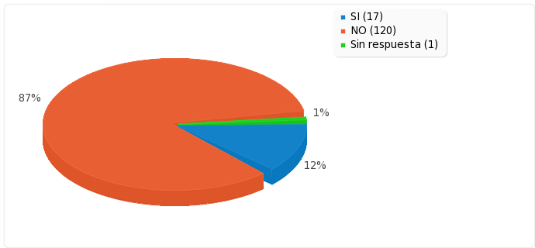

Resumen de campo para 1.(15)
¿Durante el presente año, en su lugar de trabajo, ha visto que alguna persona haya sido discriminada, molestada o que le hayan hecho sentir mal por alguno de los siguientes motivos?
[Por su peso, tamaño o apariencia física]
Opción | Cuenta | Porcentaje
SI (A1) | 29 | 21.01%
NO (A2) | 108 | 78.26%
Sin respuesta | 1 | 0.72%
No completada o No mostrada | 0 | 0.00%
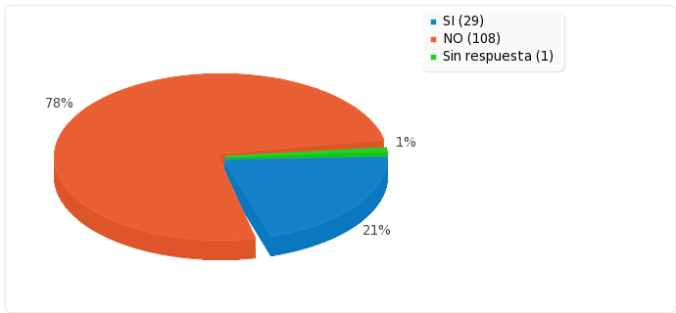

Resumen de campo para 1.(16)
¿Durante el presente año, en su lugar de trabajo, ha visto que alguna persona haya sido discriminada, molestada o que le hayan hecho sentir mal por alguno de los siguientes motivos?
[Por alguna discapacidad]
Opción | Cuenta | Porcentaje
SI (A1) | 9 | 6.52%
NO (A2) | 129 | 93.48%
Sin respuesta | 0 | 0.00%
No completada o No mostrada | 0 | 0.00%
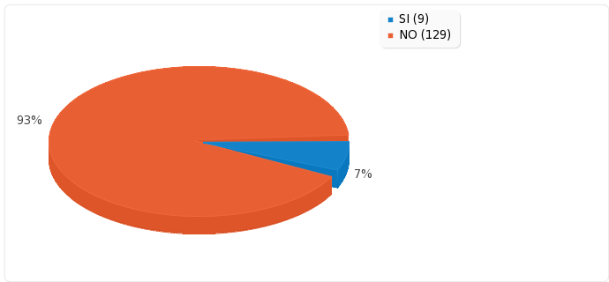

Resumen de campo para 1.(17)
¿Durante el presente año, en su lugar de trabajo, ha visto que alguna persona haya sido discriminada, molestada o que le hayan hecho sentir mal por alguno de los siguientes motivos?
[Por su opinión política]
Opción | Cuenta | Porcentaje
SI (A1) | 37 | 26.81%
NO (A2) | 100 | 72.46%
Sin respuesta | 1 | 0.72%
No completada o No mostrada | 0 | 0.00%
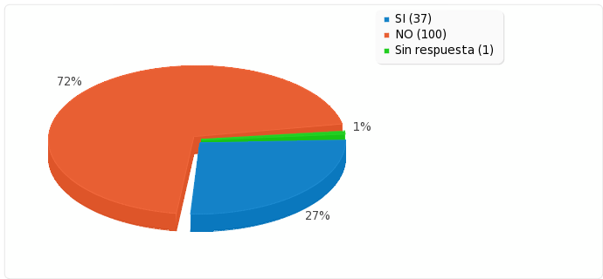

Resumen de campo para 1.(18)
¿Durante el presente año, en su lugar de trabajo, ha visto que alguna persona haya sido discriminada, molestada o que le hayan hecho sentir mal por alguno de los siguientes motivos?
[Por su edad]
Opción | Cuenta | Porcentaje
SI (A1) | 20 | 14.49%
NO (A2) | 117 | 84.78%
Sin respuesta | 1 | 0.72%
No completada o No mostrada | 0 | 0.00%
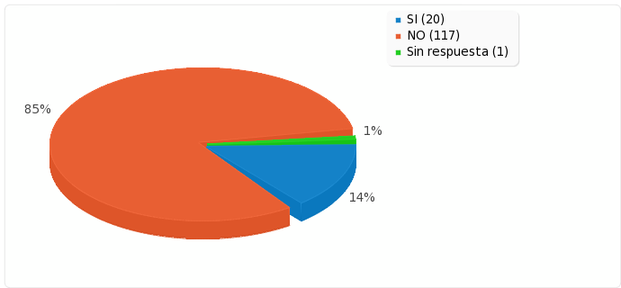

Resumen de campo para 2.
¿En su lugar de trabajo, usted ha escuchado entre sus compañeras o compañeros bromas, chistes o comentarios que intenten herir a alguien por identificarse como una persona de los sectores sociales LGBTI?
Opción | Cuenta | Porcentaje
Sí (Y) | 43 | 31.16%
No (N) | 95 | 68.84%
Sin respuesta | 0 | 0.00%
No completada o No mostrada | 0 | 0.00%
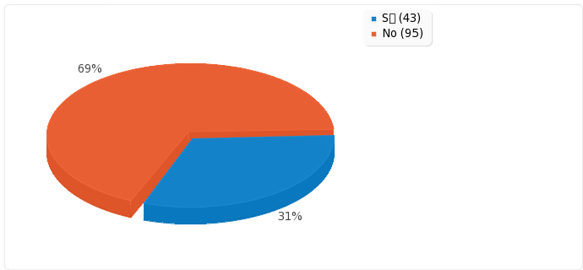

Resumen de campo para 3.
¿En su espacio de trabajo, la confianza que siente hacia las personas LGBTI, respecto a las demás personas es?
Opción | Cuenta | Porcentaje
Mayor (1) | 6 | 4.35%
Igual (2) | 123 | 89.13%
Menor (3) | 5 | 3.62%
No sabe (4) | 4 | 2.90%
Sin respuesta | 0 | 0.00%
No completada o No mostrada | 0 | 0.00%
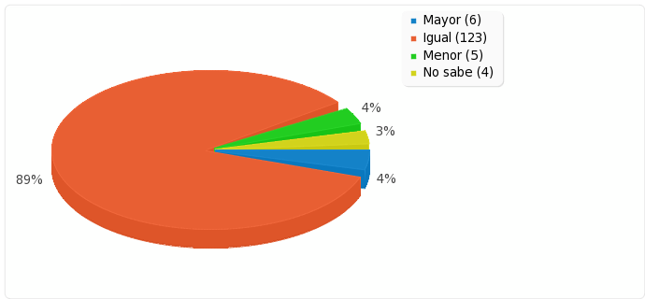

Resumen de campo para 4.
¿En su lugar de trabajo el desempeño laboral de las personas LGBTI, con respecto a las demás personas es?
Opción | Cuenta | Porcentaje
Mayor (1) | 4 | 2.90%
Igual (2) | 122 | 88.41%
Menor (3) | 2 | 1.45%
No sabe (4) | 10 | 7.25%
Sin respuesta | 0 | 0.00%
No completada o No mostrada | 0 | 0.00%
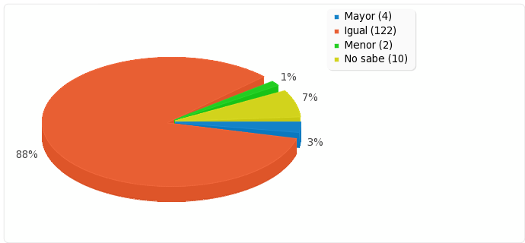

LimeSurvey

